

**Folha de Tarefa 01**

|  |  |
| --- | --- |
| **Redes de Computadores** | Cabo de conexão de rede |

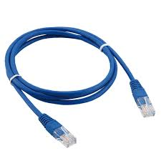

|  |  |  |
| --- | --- | --- |
| **Nº** | **Ordem de Execução** | **Ferramentas** |
| 1 | Separe os materiais necessários: cabo Ethernet, conectores RJ45, alicate de crimpagem, decapador de cabo, e testador de cabo. | * Conector RJ45 8p8c * Cabo 5E * Decapador de cabo * Tesoura ou Alicate de corte |
| 2 | Remova aproximadamente 2-3 cm da capa externa do cabo Ethernet, sem danificar os fios internos. |
| 3 | Separe os pares de fios internos e organize-os na sequência correta (seguindo o padrão T568B). |
| 4 | Alinhe os fios para que fiquem retos e uniformes; cortar para o comprimento certo, facilitando o encaixe no conector. |
| 5 | Com os fios organizados e cortados, insira cada um no conector RJ45, seguindo a ordem definida pelo padrão escolhido. |
| 6 | Com a ferramenta adequada, pressione e fixe o conector RJ45 no cabo, garantindo que os pinos conectem adequadamente nos fios internos. |
| 7 | Conecte o cabo montado ao testador de cabos para verificar se a montagem foi bem-sucedida e está funcional. |